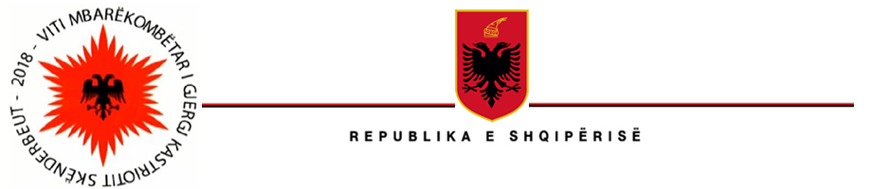

MINISTRIA E SHËNDËTËSISË DHE MBROJTJES SOCIALE
MINISTRI

UDHËZIM
Nr. 607, datë 01.08.2018

PËR
PROCEDURAT DHE DOKUMENTACIONIN E NEVOJSHËM PËR MARRJEN E STATUSIT TË NDËRMARRJES SOCIALE

Në mbështetje të nenit 13 pika 3 të ligjit nr. 65/2016, datë 09.06.2016 “Për Ndërmarrjet Sociale në Republikën e Shqipërisë”,

UDHËZOJ:

1. Procedura e marrjes së statusit iniciohet nga vetë organizata jofitimprurëse me anë të një kërkese drejtuar Ministrisë përgjegjëse për çështjet sociale.

2. Kërkesa duhet të jetë në formë të shkruar dhe duhet të përmbajë edhe një përshkrim të shkurtër të veprimtarisë së organizatës dhe parashtrim të arsyeve se si organizata përmbush kriteret ekonomike dhe sociale të parashikuara në ligj për ndërmarrjet sociale.

3. Kur një ndërmarrje sociale ushtron veprimtari për të cilat nevojitet licencë, pajisja me licencë, sipas përcaktimeve ligjore që rregullojnë licencimin, duhet të sigurohet përpara aplikimit për marrjen e statusit.

4. Krahas kërkesës për marrjen e statusit, subjektet e interesuara duhet të paraqesin:

a) Një vërtetim të lëshuar, jo më vonë se tre muaj para datës së aplikimit, nga Zyra e Regjistrimit të OJF-ve tek Gjykata e Rrethit Gjyqësor Tiranë;
b) Një kopje të statutit dhe aktit të themelimit;
c) Një vendim të organit më të lartë vendimmarrës të organizatës jofitimprurëse ku të shprehet qëllimi i organizatës për marrjen e statusit të ndërmarrjes sociale;
d) Dokumente të tjera që vërtetojnë përmbushjen e kritereve ekonomike e sociale;
e) Kopje të licensës, nëse do të jetë rasti;
f) Kopje të pasqyrave financiare të vitit paraardhës në rast se organizata e ushtron aktivitetin prej më shumë se një viti.

5. Nëse dokumentacioni i paraqitur nuk është i plotë ose kur vlerësohet e arsyeshme, strukturat përkatëse mund të kërkojnë dokumentacion shtesë përveç atij të paraqitur nga kërkuesi.

6. Nëse vlerësohet e nevojshme, gjatë procedurës së vlerësimit të kërkesës, strukturat përkatëse pranë Ministrisë përgjegjëse për çështjet sociale mund të kryejnë vizitë vlerësuese në mjediset ku ushtron veprimtarinë organizata.

7. Në çdo rast kërkuesit njoftohen për vendimin e njohjes apo refuzimit të statusit, brenda 30 ditëve kalendarike nga data e paraqitjes së kërkesës.

8. Në rast të përmbushjes së kritereve ligjore, njohja e statusit bëhet me Urdhër të ministrit.

9. Në rast të refuzimit të statusit, njoftimi duhet të përmbajë edhe arsyet e refuzimit.

10. Në rast të njohjes së statusit, organizata jofitimprurëse detyrohet të përdorë emërtimin “Ndërmarrje Sociale” përkrah emrit të organizatës.

11. Ngarkohet Drejtoria e Përgjithshme e Politikave dhe Zhvillimit të Shëndetësisë dhe Mbrojtjes Sociale për zbatimin e këtij Udhëzimi.

Ky udhëzim hyn në fuqi menjëherë pas botimit në Fletoren Zyrtare.

MINISTRE

OGERTA MANASTIRLIU

